**Diseño de Software**

1. **Normatividad Interna**

* Los atributos inician con _(Palabra(s) clave(s)).
* Los atributos privados terminan con P mayúscula.
* Palabra clave inicia con minúscula, si son 2 palabras la primera con minúscula y la segunda con mayúscula.
* Nombre de las clases con mayúscula.
* Nombre de la clase = Nombre del archivo = Palabra identificadora.
* Toda clase se escribe en 2 archivos:
  + hpp → Definición de atributos y métodos.
  + cpp → Se implementan las definiciones de los métodos.
* Loa comentarios se hacen por línea y se deja un espacio en blanco antes de iniciar la escritura de los comentarios. Los comentarios van a tener formato google.
* Al inicio de cada archivo se describe generalmente lo que hace la clase.
  + Nombre del autor.
  + Descripción del programa de manera general.
* Los métodos inician con minúscula y las palabras clave terminan con P mayúscula.
* Toda clase debe tener un constructor vacío y el constructor copia.
* Los parámetros variables de los métodos inician con minúsculas.

1. **Arquitectura de paquetes**

La arquitectura inicial propuesta para el sistema que modela el método CVFEM

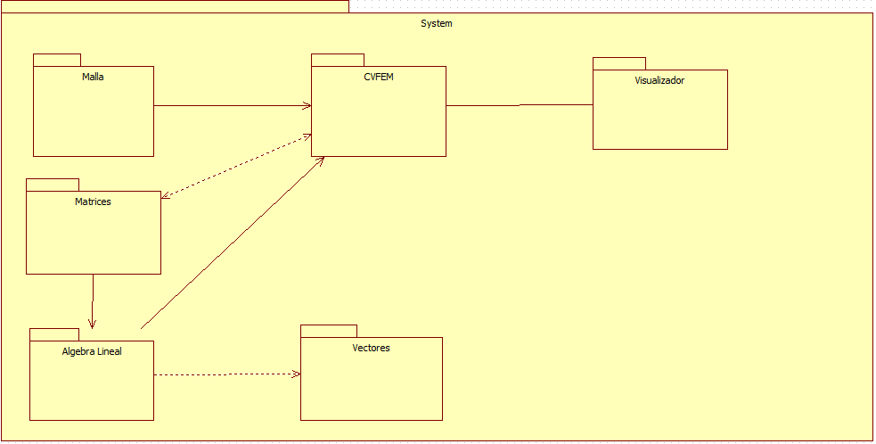

1. **Descripción de paquetes**

Los paquetes que conforman el sistema son:

Malla:

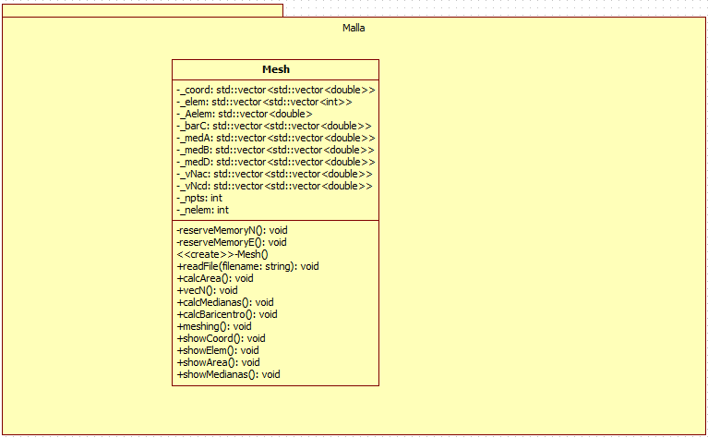

CVFEM:

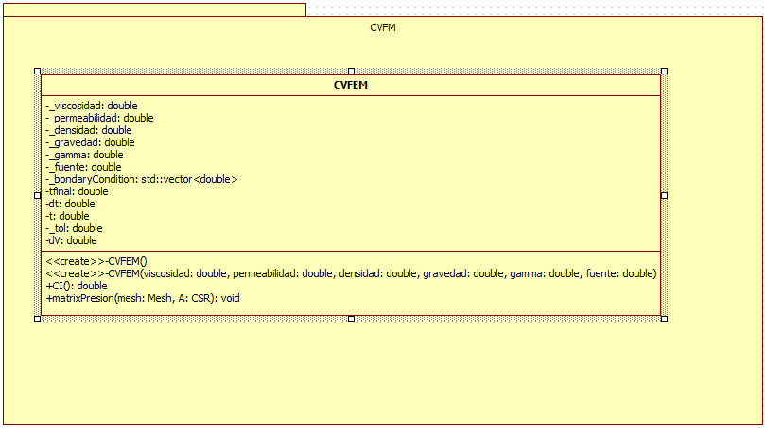

Matrices

Algebra Lineal

Vectores

Visualizador

1. **Listado de clases**

[Se listan las clases a crearse en el sistema con las operaciones que contienen.]

* 1. Mesh:

reserveMemoryN(): reserva memoria para almacenar las coordenadas de los nodos

reserverMemoryE(): reserva memoria para almacenar los nodos soporte de cada elemento.

readFile(): Lee un archivo .msh y extrae las coordenadas de los nodos y los elementos con sus nodos soporte.

calcArea(): Calcula el area de un elemento triangular dados sus vertices.

vecN(): Calcula los vectores normales de cada elemento triangular.

calcMedianas(): obtiene las coordenadas de las medianas de cada triangulo utilizando el punto medio.

calcBaricentro(): obtiene las coordenadas del baricentro de cada elemento triangular.

Meshing(): por definir.

showCoord(): Imprime en pantalla los nodos, con sus coordenadas asociadas.

showElement(): Imprime en pantalla los elementos con sus nodos de soporte.

showArea(): Imprime en pantalla el área de cada elemento.

showMedianas(): Imprime en pantalla las coordenadas de las medianas y de los baricentros.

* 1. CVFM